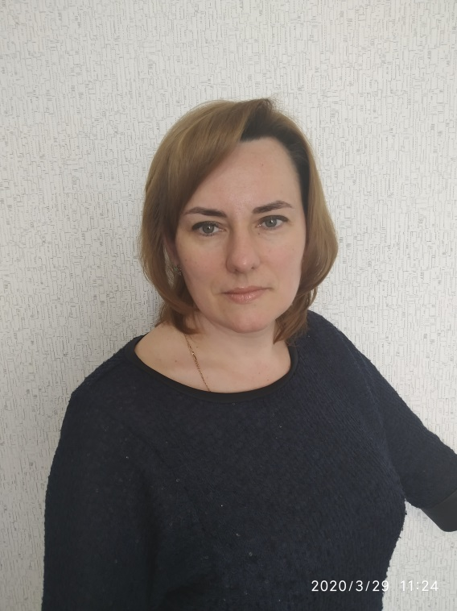
ТИМОФЕЕВА ОКСАНА ГЕОРГИЕВА
Председатель ЦМК общепрофессиональных и специальных дисциплин
Преподаватель высшей квалификационной категории
ПМ Выполнение работ по профессии младшая медицинская сестра по уходу за больными
Педагогическую деятельность в Усманском филиале ГАПОУ «Липецкий медицинский колледж» начала в 1995 году, общий педагогический стаж - 25 лет. Является председателем ЦМК общепрофессиональных и специальных дисциплин.
В 2018 году прошла курсы повышения квалификации ФГБОУ ВО «Рязанский государственный медицинский университет им. акад. И. П. Павлова» по теме: «Принципы и методы «Бережливого производства» в медицинской организации; в 2019 году - в г. Ульяновске по теме: Практика и методика реализации образовательных программ среднего профессионального образования с учетом спецификации стандартов Волдскиллс по компетенции «Медицинский и социальный уход».
С целью повышения профессиональных качеств будущих медицинских работников Тимофеева О. Г. уделяется конкурсам профессионального мастерства:
- Подготовка призеров Регионального Чемпионата «Молодые профессионалы» [Ворлдскиллс России] Липецкой области по компетенции Медицинский и социальный уход.
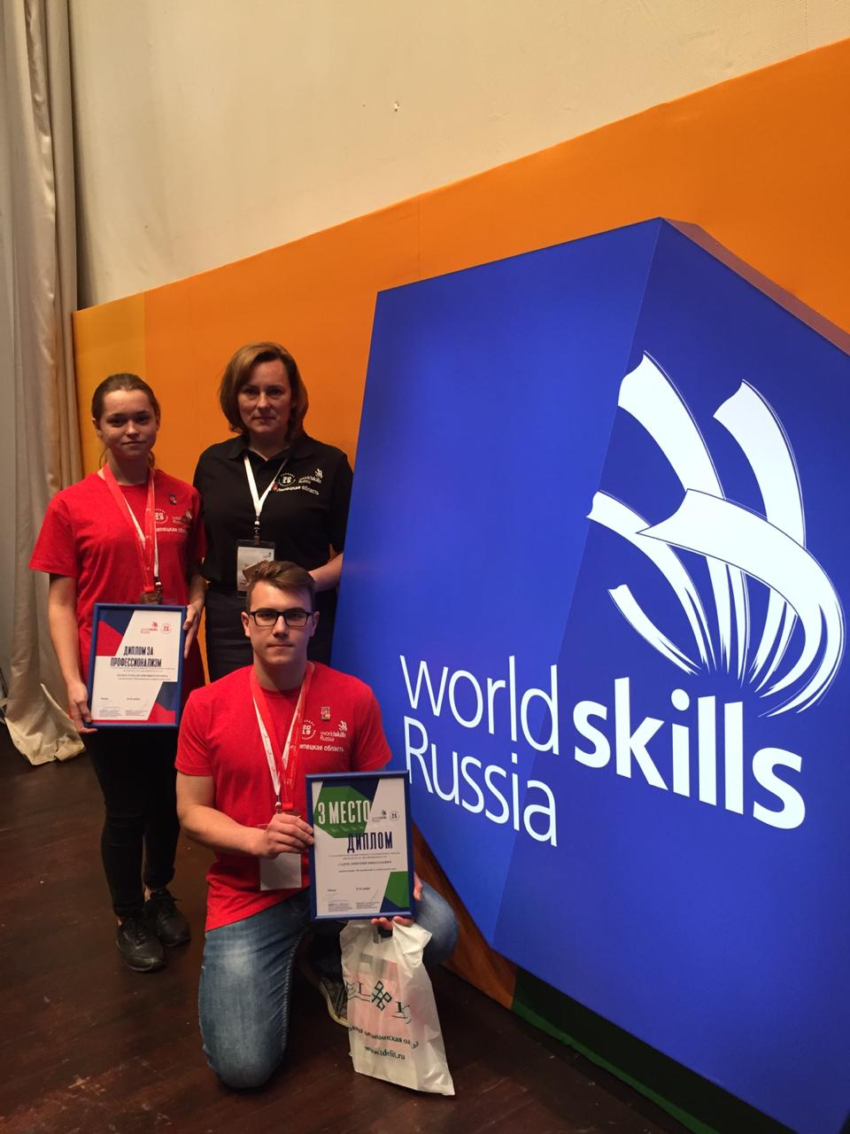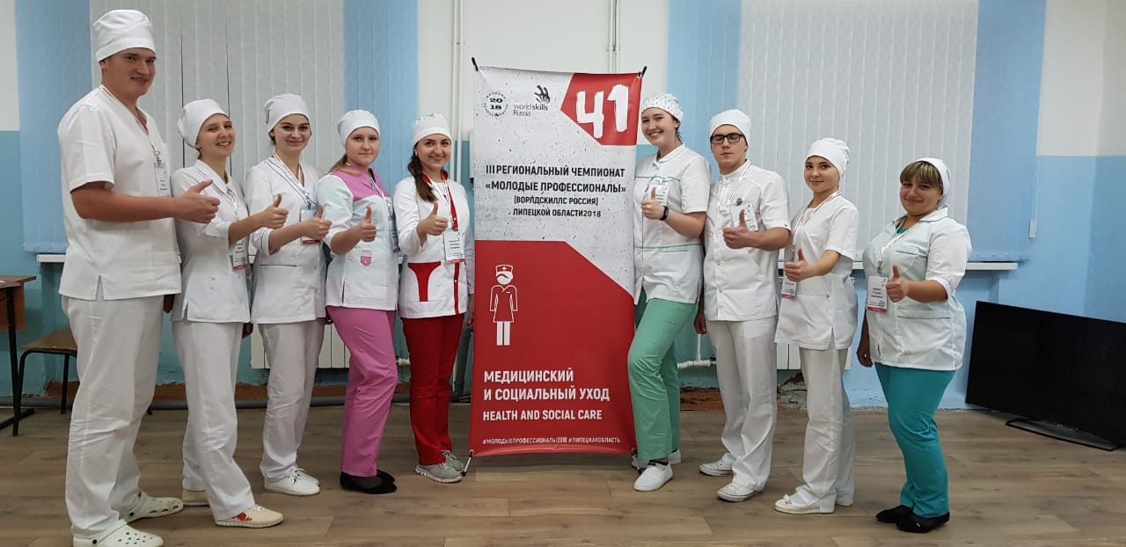
- участие в Межрегиональном конкурсе профессионального мастерства «Моя будущая профессия медицинская сестра» г. Брянск.
- участие в заключительном этапе I Всероссийской олимпиады профессионального мастерства обучающихся по специальности СПО 34.02.01 Сестринское дело г. Рязань и участие в ежегодном Региональном этап Всероссийской Олимпиады профессионального мастерства по специальности 34.02.01 Сестринское дело.
Является экспертом Регионального Чемпионата «Молодые профессионалы» и «Абилимпикс» Липецкой области по компетенции Медицинский и социальный уход.
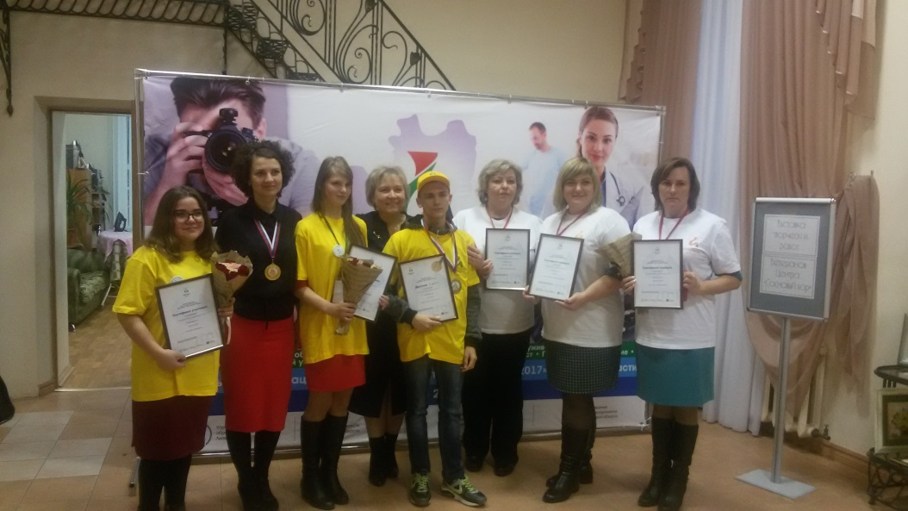
Преподаватель активно работает над формированием у студентов исследовательских умений, как в учебной, так и внеаудиторной работе. Студенты Оксаны Георгиевны участвуют на общеколледжных конференциях, вовлечены в кружковую работу.
2018 год конкурс НИРС - 1 место по теме: " Психофизиологическая основа проблемы леворукости студентов Усманского филиала ".
2019 год конкурс НИРС - 2 место по теме: «Социальный и демографический портрет молодого пациента с туберкулезом легких».
2020 год конкурс НИРС - 1 место по теме: " Изучение факторов риска развития миопии среди детского населения Усманского района ".
Трансляция опыта НИРС: - участие в работе IV Всероссийской научно-практической конференции студентов профессиональных образовательных организаций "Шаг в будущее", посвященное Году Памяти и Славы в честь 75- летия Победы в Великой Отечественной войне, доклад по теме: «Изучение факторов риска развития миопии среди детского населения Усманского района»; участие в работе Всероссийской научно-практической конференции «Здоровьесбережение студенческой молодежи: опыт, инновационные подходы и перспективы развития в системе высшего образования» в ФГБОУ ВО «Воронежский государственный медицинский университет имени Н. Н. Бурденко».
Статья в журнале «Рост» «Место в морально-этическом воспитании студенческой молодежи в основной профессиональной образовательной программе»; статья «Место в морально-этическом воспитании студенческой молодежи в основной профессиональной образовательной программе УФ ГАПОУ «ЛМК» XXVIII Рождественские Международные образовательные чтения «Великая Победа: наследие и наследники»; статья в газете «Новая жизнь» «Станем профессионалами»; статья в сборник, посвященный конференции специалистов со средним медицинским образованием, проводимой управлением здравоохранения Липецкой области. Тема статьи «Развитие профилактической направленности и формирования здорового образа жизни в деятельности медицинского работника».
Тимофеева О. Г. ежегодно проводит научно-практические конференции по взаимодействию учреждений профессионального образования с работодателями по подготовке квалифицированных медицинских кадров, совместному определению путей решения этих проблем.
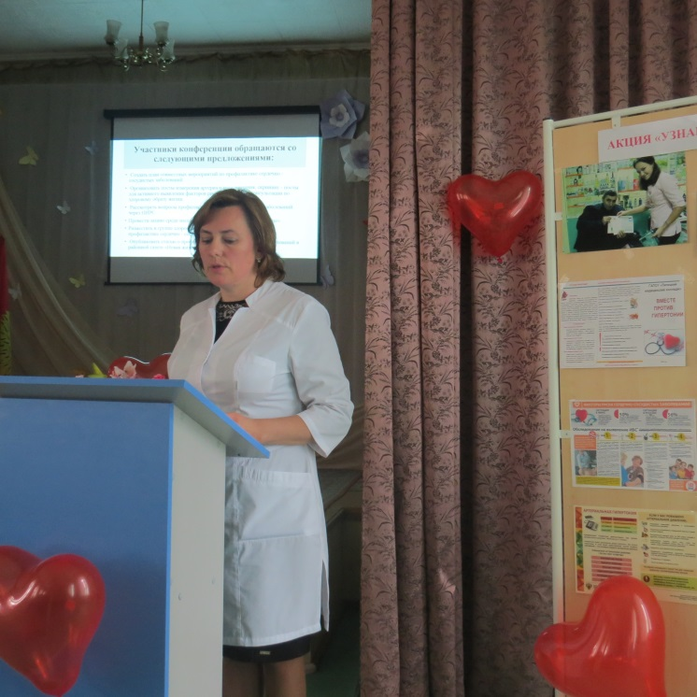
Одним из направлений работы преподавателя - социальное партнерство с медицинскими учреждениями с целью совместного рецензирования рабочих программ, рабочих программ учебных и производственных практик, рабочих программ дополнительного образования. Тимофеевой О. Г. разработаны рабочие программы по дополнительному образованию, рабочая программа кружка "Медицина - мое призвание" для школьников 9-11 классов. В рамках сетевого взаимодействия проводит занятия с учениками 8-9 классов МБУ ДО «Станция юных натуралистов».
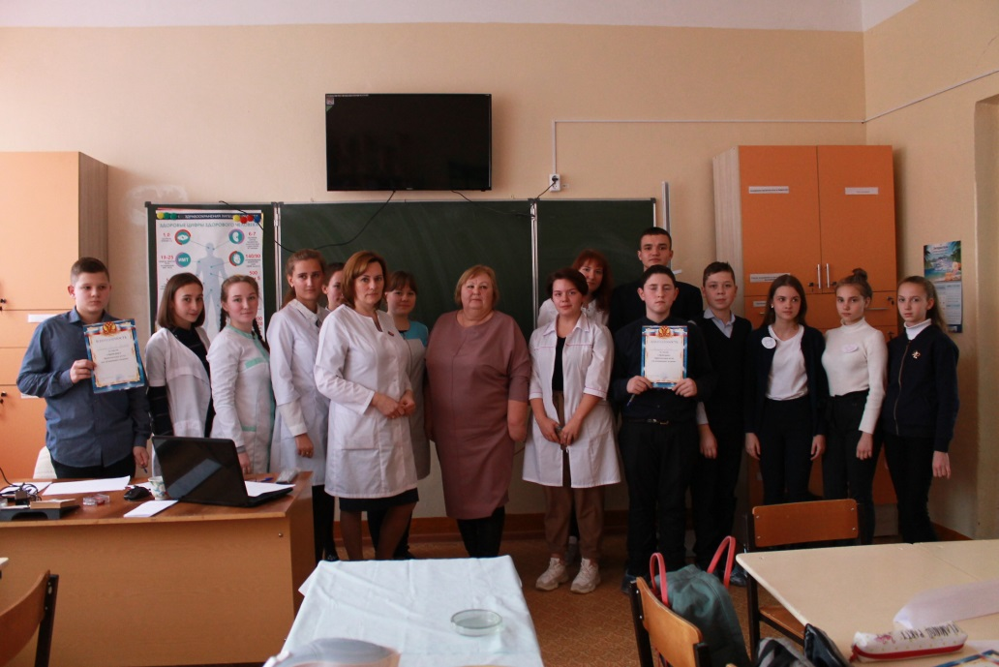
Специалист среднего звена медицинской направленности сегодня должен не только освоить профессиональные компетенции и хорошо ориентироваться в разнообразии технологий, но и обладать нравственными и духовными качествами: добротой, отзывчивостью, милосердием и состраданием. Преподавателем ежемесячно проводятся мероприятия с привлечением медицинских работников, психолога, священнослужителей. Дважды является победителем (1 место) регионального конкурса методических разработок в номинации «Лучшая методическая разработка занятия в системе СПО» по курсу «Духовные основы милосердия». Принимала участие в ежегодном Всероссийском конкурсе в области педагогики, воспитания и работы с детьми и молодежью до 20 лет «За нравственный подвиг учителя».
Принимает активное участие в реализации проекта «Бережливый колледж». Участие в работе РУМО по профилю «Медицина».
Награждена Награждена Почетной грамотой и Благодарностью и нагрудным знаком главы Администрации Липецкой области, почетной грамотой Липецкой областной организацией профсоюза работников здравоохранения РФ.

